ЛАБОРАТОРНАЯ РАБОТА № 5
Статические члены класса
(вариант 3)

Кочергин А.А.
Группа 3312

#include <iostream>
#include <string>

using namespace std;

class Personality {
string name;
string activityYear;
string description;
static int countPersonality; // статический счетчик
public:
Personality() {
name = "No name";
activityYear = "No year";
description = "No description";
countPersonality++;
cout << "Personality created. Total: " << countPersonality << endl;
}

Personality(string _name, string _year, string _desc) {
name = _name;
activityYear = _year;
description = _desc;
countPersonality++;//Инкрементируем счетчик
cout << "Personality created. Total: " << countPersonality << endl;
}

virtual ~Personality() {
countPersonality--;//Декрементируем счетчик
cout << "Personality destroyed. Total: " << countPersonality << endl;
}

string getName() { return name; }
void setName(string name) { this->name = name; }

string getActivityYear() { return activityYear; }
void setActivityYear(string year) { this->activityYear = year; }

string getDescription() { return description; }
void setDescription(string description) { this->description = description; }

virtual void print() = 0;

// Статический метод
static int getCount() {
return countPersonality;
}
};

// Инициализация статической переменной
int Personality::countPersonality = 0;

class Painter : public Personality {
string artStyle;
public:
Painter() : Personality() {
artStyle = "No style";
}

Painter(string name, string year, string desc, string style)
: Personality(name, year, desc) {
artStyle = style;
}

void print() override {
cout << "PAINTER || " << getName() << " | " << getActivityYear()
<< " | Style: " << artStyle << endl;
}
};

class Writer : public Personality {
string literaryGenre;
public:
Writer() : Personality() {
literaryGenre = "No genre";
}

Writer(string name, string year, string desc, string genre)
: Personality(name, year, desc) {
literaryGenre = genre;
}

void print() override {
cout << "WRITER || " << getName() << " | " << getActivityYear()
<< " | Genre: " << literaryGenre << endl;
}
};

class Encyclopedia {
string title;
int publicationYear;
Personality* personalities[10];
int count;
static int countInArrays; // статический счетчик в массивах
public:
Encyclopedia() {
title = "No title";
publicationYear = 0;
count = 0;
}

Encyclopedia(string _title, int _year) {
title = _title;
publicationYear = _year;
count = 0;
}

~Encyclopedia() {
for (int i = 0; i < count; i++) {
delete personalities[i];
countInArrays--;
}
}

void addPersonality(Personality* p) {
if (count < 10) {
personalities[count] = p;
count++;
countInArrays++;
}
}

void showAll() {
cout << "\n=== ENCYCLOPEDIA: " << title << " (" << publicationYear << ") ===" << endl;
for (int i = 0; i < count; i++) {
personalities[i]->print();
}
cout << "=====================================" << endl;
}

// Статический метод
static int getCountInArrays() {
return countInArrays;
}
};

// Инициализация статической переменной
int Encyclopedia::countInArrays = 0;

int main() {
cout << "=== Step 1: Check counts before creating objects ===" << endl;
cout << "Total personalities: " << Personality::getCount() << endl;
cout << "Personalities in arrays: " << Encyclopedia::getCountInArrays() << endl;

cout << "\n=== Step 2: Create objects and add to encyclopedia ===" << endl;
Encyclopedia enc("Great Personalities", 2023);

enc.addPersonality(new Painter("Leonardo da Vinci", "1452-1519",
"Renaissance genius", "Renaissance"));
enc.addPersonality(new Painter("Vincent van Gogh", "1853-1890",
"Post-impressionist", "Post-Impressionism"));
enc.addPersonality(new Writer("William Shakespeare", "1564-1616",
"English playwright", "Drama"));
enc.addPersonality(new Writer("Leo Tolstoy", "1828-1910",
"Russian writer", "Realism"));

cout << "\n=== Step 3: Check counts after creating objects ===" << endl;
cout << "Total personalities: " << Personality::getCount() << endl;
cout << "Personalities in arrays: " << Encyclopedia::getCountInArrays() << endl;

enc.showAll();

return 0;
}

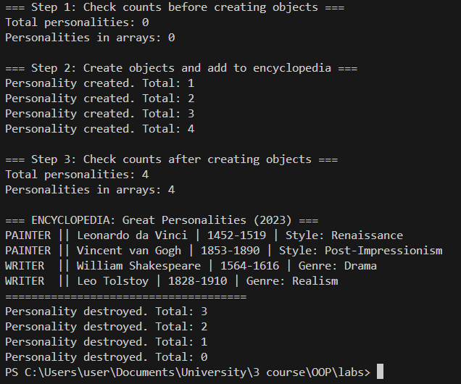

Выводы:

- Реализованы статические данные для подсчета количества созданных объектов
- Созданы статические методы для доступа к статическим данным без создания объектов
- Продемонстрированы различия между статическими и нестатическими членами класса
- Показана возможность вызова статических методов через имя класса
- Убедились в полезности статических членов для хранения общей информации класса
- Реализован механизм отслеживания объектов в массивах через статические счетчики

Ответы на дополнительные вопросы ЛР №5:

- В чем особенность статических данных класса? В чем их отличие отнестатических?
- Статические данные принадлежат классу, а не объектам
- Существует только одна копия статических данных для всех объектов
- Нестатические данные создаются для каждого объекта отдельно

- В чем особенность статических методов класса?
- Не имеют доступа к указателю this
- Могут вызываться без создания объекта класса
- Могут работать только со статическими данными

- Могут ли статические методы работать с нестатическими данными класса?
Нет, так как они не имеют доступа к конкретному объекту

- Как работать со статическими данными или методами класса, не создавая объекта этого класса?
Через имя класса: ClassName::staticMethod() или ClassName::staticData

- Для чего могут применяться статические данные или методы?
- Для подсчета количества объектов
- Для общих настроек класса
- Для реализации паттерна Singleton
- Для общих ресурсов, разделяемых между объектами

